МІНІСТЕРСТВО ОСВІТИ І НАУКИ УКРАЇНИ

НАЦІОНАЛЬНИЙ АВІАЦІЙНИЙ УНІВЕРСИТЕТ

Навчально-науковий інститут інформаційно-діагностичних систем

Кафедра прикладної математики

**Звіт з лабораторної роботи №2**

**З дисципліни «Обчислювальна геометрія та комп’ютерна графіка»**

«Побудова просторових геометричних об’єктів»

**Варіант №7**

**Виконав:**

студент ПМ-451

Полуянов Віктор

**Перевірила:**

Юрчук І. А.

Київ 2018

**Постановка задачі**

**Мета:** Вивчити афінні перетворення на площині та вміти засто­совувати їх до геометричних конструкцій. Вміти реалізувати до­вільні рухи на площині як композицію повороту, масштабу ванн я. перенесення та дзеркального відображення.

**Завдання:**

1. Вивчити всі типи афінних перетворень, паралельних і пер­спективних проекцій в просторі та їх матричне представлення в однорідних координатах.
2. Реалізувати програмно алгоритми наступних рухів геометри­чного об’єкту GO (варіанти завдань наведені в табл. 2.):
   1. елементарні афінні перетворення у просторі (повороти навколо координатних осей, зсув, розтяг/стиск та дзеркальне відображення відносно координатних площин);
   2. перетворення, що вказане у варіанті завдання, як комбінація елементарних перетворень, значення параметрів якого задаються користувачем. Якщо на вказані параметри існують обмеження, що наведені в індивідуальному завданні студента, то коритувача про це необхідно повідомити;
   3. перспективні перетворення, що вказані у варіанті, з можливістю введення їх параметрів користувачем.

3. Описати структуру програми та її роботу.

4. Зробити висновки.

**Завдання відповідно до варіанту:**

|  |  |  |  |
| --- | --- | --- | --- |
| 7 | пряма призма, в  основі якої ромб | Поворот на кут α з кроком α/n відносно локальної осі, яка проходить через діагональ | Диметрія (задана відношенням), кабінетна проекція та триточкова перспективна проекція |

**Теоретична частина**

**Однорідними координатами** для точки $M(x, y,z)$, заданій в деякій системі координат, називають $\left(x_{1},{ x}_{2},{ x}_{3}, x_{4}\right){, x}_{4} ≠0$, такі, що

$x=\frac{x_{1}}{x_{4}}, y= \frac{x_{2}}{x_{4}}$, z = $\frac{x_{3}}{x_{4}}$.

**Матриці відомих афінних перетворень у однорідних координатах для $R^{3}$**

1. **Поворот**

**, ,**



1. **Розтяг/стиск**



1. **Зсув**



1. **Дзеркальне відображення**

**, ,**

**Матриці проекцій**

1. **Ізометричне проектування**



1. **Проекція Кавальє**

**, $α=45°, l=1.$**

1. **Триточкове перспективне перетворення**

**.**

Центри проекції: ,  та .

**Практична частина**

**Опис програми**

Для виконання поставлених завдань, було реалізовано програмне забезпечення(рис. 1). Після запуску програми на екран виводиться фігура (похила призма) та відрізки, що співпадають з координатними осями.

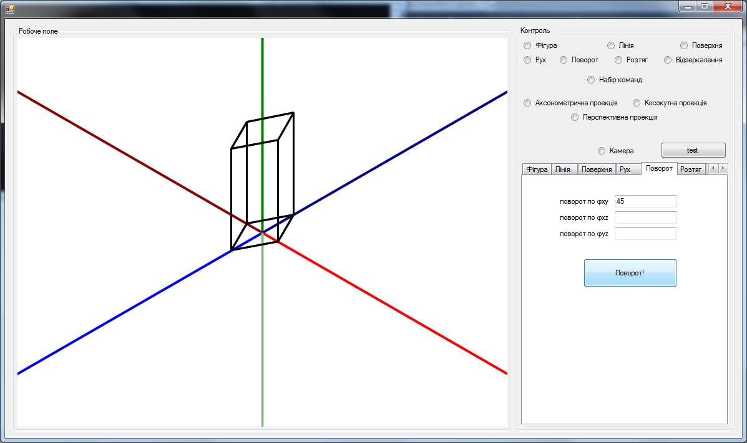Рис 1. Зовнішній вигляд реалізованого програмного забезпечення.

Програма має можливість зображати об’єкт, використовуючи дві проекції:

* ізометричну;
* триточкову перспективну проекцію.

За замовчуванням ввімкнена ізометрія.

Для переключення проекцій, слід натиснути на кнопку з назвою відповідної проекції. Для триточкового перспективного перетворення також слід задати параметри, які по замовченню дорівнюють дуже великим числам. Результат можна побачити на рис.2

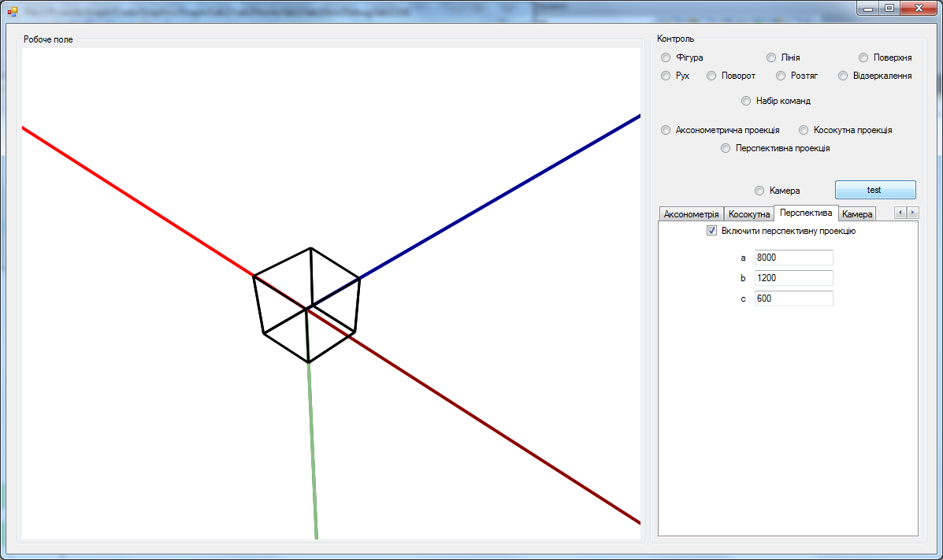

Рис 2. Приклад роботи перспективного перетворення.

**Висновки**

Було вивчено всі типи афінних перетворень, паралельних і пер­спективних проекцій в просторі та їх матричне представлення в однорідних координатах.

Реалізовано:

* алгоритми перетворення, що вказане у варіанті завдання, як комбінація елементарних перетворень, значення параметрів якого задаються користувачем;
* проектування проекціями, що вказані у варіанті;
* перспективні перетворення, що вказані у варіанті, з можливістю введення їх параметрів користувачем.